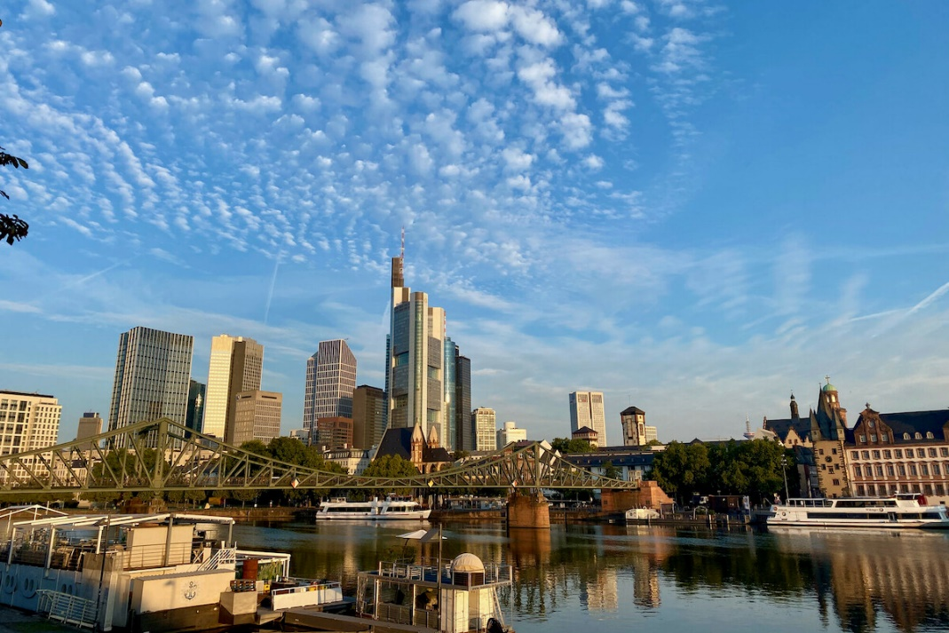**„Kirche im Schatten der Skyline“**

**Tagesausflug nach Frankfurt**

**am Samstag, 22. März 2025**

Frankfurt besitzt Deutschlands einzige nennenswerte Skyline, die sich durch Abriss, Umgestaltung und Neubau ständig verändert. Wie sie entstand, welche Besonderheiten die verschiedenen Türme aufweisen und was die Zukunft bringen wird, soll in einer Führung am Vormittag, geleitet von Frau Silke Wustmann (Historikerin) zur Sprache kommen. Dabei werden mehrere Banken-Foyers besucht, und auchAuffahrt auf die Aussichtsplattform des Main- Towers ist möglich.

Nach einer Mittagspause zur freien Gestaltung ist eine Begehung der Katharinenkirche und ein Gespräch mit der dortigen Pfarrerin, Dr. Gita Leber, vorgesehen. Wie funktioniert Kirche in einer Großstadt wie Frankfurt und welchen Herausforderungen muss sich eine Kirchengemeinde stellen, die in unmittelbarer Nähe des Geldes (Banken-Türme), aber auch der Armut und Bedürftigkeit angesiedelt ist?

**TERMIN:** Samstag, 22.3.2025

**TREFFPUNKT:** 9.15 Uhr Bahnhof Mainz, Eingangshalle

**RÜCKKEHR**: ca. 17.00 Uhr

**LEITUNG:** Martina Schott und Pfarrer Eric Bohn

**KOSTEN**: 22,- Euro, plus Auffahrt Maintower 9,- Euro (wer möchte)

(Beim Besitz eines eigenen Bahntickets reduziert sich der Preis um 7,- Euro)

**KONTAKT UND INFO**: [martina.schott@ekhn.de](mailto:martina.schott@ekhn.de), 06136-9269621

Foto: Benno Hofacker